

ПРЕДСТАВИТЕЛЬНОЕ СОБРАНИЕ

БАБАЕВСКОГО МУНИЦИПАЛЬНОГО ОКРУГА

РЕШЕНИЕ

от 31.05.2023 № 274
г. Бабаево

Об учреждении почетного знака
«За заслуги перед Бабаевским
муниципальным округом»

Представительное Собрание Бабаевского муниципального округа Вологодской области
РЕШИЛО:
1. Учредить почетный знак «За заслуги перед Бабаевским муниципальным округом».
2. Утвердить прилагаемые:
- Положение о почетном знаке «За заслуги перед Бабаевским муниципальным округом» (приложение 1).
- Макет с описанием почетного знака «За заслуги перед Бабаевским муниципальным округом» (приложение 2).
- Описание удостоверения установленного образца «За заслуги перед Бабаевским муниципальным округом» (приложение 3).
- Состав комиссии, уполномоченной на прием документов для рассмотрения и принятия решения о награждении почетным знаком «За заслуги перед Бабаевским муниципальным округом» (приложение 4).
3. Признать утратившими силу следующие решения Представительного Собрания Бабаевского муниципального района:
- от 31.01.2019 № 253 «Об учреждении почетного знака «За заслуги перед Бабаевским муниципальным районом»;
- от 03.08.2022 № 786 «О внесении изменений в решение Представительного Собрания Бабаевского муниципального района от 31.01.2019 № 253 «Об учреждении почетного знака «За заслуги перед Бабаевским муниципальным районом»».
4. Настоящее решение подлежит размещению на официальном сайте администрации Бабаевского муниципального округа в информационно- телекоммуникационной сети «Интернет» и официальному опубликованию в официальном вестнике «НЖ» районной газеты «Наша жизнь».

Председатель  Представительного Собрания Бабаевского муниципального округа  Вологодской области | Глава Бабаевского муниципального округа Вологодской области
___________________О.В.Морозова | ________________Ю.В.Парфенов

УТВЕРЖДЕН
решением Представительного Собрания
Бабаевского муниципального округа
от 31.05.2023 № 274
(приложение 1)

Положение
о почетном знаке «За заслуги перед Бабаевским муниципальным округом»

1. Общие положения

1. Почетный знак "За заслуги перед Бабаевским муниципальным округом" является формой поощрения, выражением признательности, уважения, благодарности к лицам, которые оказали значительное влияние на развитие и процветание Бабаевского муниципального округа, благополучие его жителей. Награждение почетным знаком может производиться ежегодно, в год может быть вручено не более 3-х почетных знаков. В исключительных случаях (к юбилейным датам образования Бабаевского муниципального округа 95-летию, 100-летию, 105-летию и т.д.) в год может быть вручено не более 4-х почетных знаков.
1.1. Почетным знаком "За заслуги перед Бабаевским муниципальным округом» награждаются:
1.1.2. жители Бабаевского муниципального округа, проживающие на территории округа не менее 10 лет, за:
- существенный вклад в развитие местного самоуправления, экономики, производства, науки, техники, искусства, образования, здравоохранения, культуры, спорта, охраны окружающей среды и обеспечения экологической безопасности, правопорядка и общественной безопасности и других отраслей народного хозяйства;
- благотворительную и иную деятельность, способствующую всестороннему развитию Бабаевского муниципального округа и повышению благосостояния его жителей;
- осуществление конкретных и особо значимых для округа дел;
1.1.3. В исключительных случаях по ходатайству главы Бабаевского муниципального округа граждане, не проживающие на территории округа, но внесшие значительный вклад в его социально-экономическое развитие.

2. Порядок представления к награждению
почетным знаком «За заслуги перед Бабаевским муниципальным округом»

2.1. Ходатайствовать о награждении почетным знаком "За заслуги перед Бабаевским муниципальным округом" могут глава Бабаевского муниципального округа, Представительное Собрание Бабаевского муниципального округа, а также коллективы предприятий, учреждений, организаций всех форм собственности, расположенных на территории округа, общественные организации, группы граждан, численностью не менее 1 тысячи человек.
2.2. К ходатайству о присвоении почетного знака "За заслуги перед Бабаевским муниципальным округом" прилагаются следующие документы:
- наградной лист для представления к присвоению почетного знака «За заслуги перед Бабаевским муниципальным округом», согласно приложению к настоящему Положению;
- характеристика гражданина, отражающая его заслуги и достижения, направленные на социально-экономическое развитие округа;
- письменное согласие гражданина на обработку его персональных данных.
2.3. Документы заверяются руководителями предприятий, организаций, учреждений, возбуждающими ходатайство, и представляются в комиссию не позднее, чем за месяц до вручения почетного знака. Комиссия в течение 10 дней рассматривает представленные материалы и дает свое заключение о возможном награждении почетным знаком или аргументированном отказе в этом.
Документы должны содержать полные сведения о деятельности лица, представляемого к награждению почетным знаком, послужившие основанием для награждения.
Предварительное рассмотрение вопросов, связанных с присвоением почетного знака, проводится комиссией, персональный состав которой утверждается Представительным Собранием округа. Председателем комиссии является глава округа.
Комиссия готовит проект постановления главы Бабаевского муниципального округа по данному вопросу. Утвержденное постановление публикуется в официальном вестнике «НЖ» районной газеты «Наша жизнь» в десятидневный срок с момента его подписания.
Награждение почетным знаком производится главой Бабаевского муниципального округа на основании постановления.
2.3. Лицу, награжденному почетным знаком "За заслуги перед Бабаевским муниципальным округом» вручается:
- почетный знак;
- удостоверение установленного образца;
- единовременное денежное вознаграждение в размере 3000 (три) тысячи рублей.

Приложение к Положению,
утвержденное решением Представительного
Собрания Бабаевского муниципального округа от 31.05.2023 № 274

НАГРАДНОЙ ЛИСТ
для представления к присвоению почетного знака
«За заслуги перед Бабаевским муниципальным округом»

1. Фамилия, имя, отчество ________________________________________________
_______________________________________________________________________
2. Пол _________________________________________________________________
3. Дата и место рождения _________________________________________________
4. Домашний адрес ______________________________________________________
_______________________________________________________________________
5. Образование __________________________________________________________
(наименование учебного заведения, специальность,
_______________________________________________________________________
год окончания)
6. Ученая степень, ученое звание, воинское (специальное) звание _______________
________________________________________________________________________________________________________________________________________________
7. Должность, место работы (указать точное наименование предприятия,
учреждения, организации) ________________________________________________
_______________________________________________________________________
________________________________________________________________________________________________________________________________________________
8. Общий стаж работы ___________________________________________________
9. Стаж работы в отрасли ________________________________________________
10. Выполняемая работа с начала трудовой деятельности (включая учебу и
военную службу) _______________________________________________________
______________________________________________________________________
______________________________________________________________________
______________________________________________________________________
______________________________________________________________________
______________________________________________________________________
______________________________________________________________________
______________________________________________________________________
______________________________________________________________________
______________________________________________________________________
______________________________________________________________________
11. Имеющиеся почетные звания и государственные награды и дата награждений
______________________________________________________________________
______________________________________________________________________
______________________________________________________________________
______________________________________________________________________
______________________________________________________________________
______________________________________________________________________
12. Описание достижений и заслуг, за которые может быть присвоен почетный знак "За заслуги перед Бабаевским муниципальным округом" _______
______________________________________________________________________
13. Характеристика (прилагается) _________________________________________
______________________________________________________________________

Руководитель органа местного
самоуправления, предприятия,
организации, учреждения,
общественного объединения ______________________________

М.П.
"__"_____________ 20__ г.

Заключение комиссии по рассмотрению материалов о присвоении почетного знака «За заслуги перед Бабаевским муниципальным округом»______________________________________________________________
______________________________________________________________________
______________________________________________________________________
______________________________________________________________________
______________________________________________________________________
Председатель комиссии _________________________________________________

Постановление главы Бабаевского муниципального округа
______________________________________________________________________
______________________________________________________________________
______________________________________________________________________
______________________________________________________________________
______________________________________________________________________

УТВЕРЖДЕН
решением Представительного Собрания
Бабаевского муниципального округа
от 31.05.2023 № 274
(приложение 2)

Макет с описанием почетного знака «За заслуги перед Бабаевским муниципальным округом»

Знак выполнен в виде восьмиконечной звезды, длина лучей 50мм и 40мм. В круге диаметром 28мм расположена надпись "ЗА ЗАСЛУГИ ПЕРЕД БАБАЕВСКИМ МУНИЦИПАЛЬНЫМ ОКРУГОМ" и герб Бабаевского муниципального округа, раскрашенный холодными эмалями в три цвета, знак сделан из латуни толщиной 2мм, при помощи кольца крепится к верхнему шильду с триколором, который так же раскрашен холодными эмалями в 3 цвета (красный, синий, зеленый). В комплект входит бархатный футляр красного цвета и лента красного цвета.

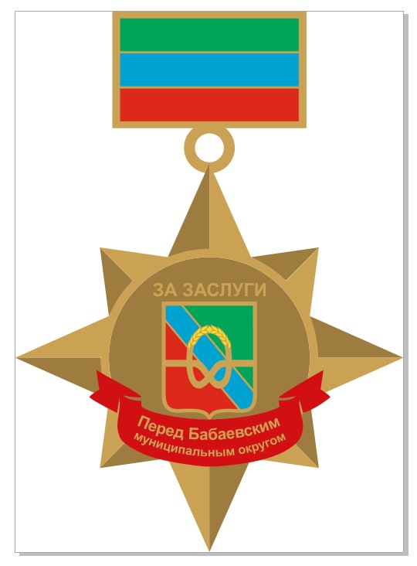

УТВЕРЖДЕН
решением Представительного Собрания
Бабаевского муниципального округа
от 31.05.2023 № 274
(приложение 3)

Описание удостоверения установленного образца
«За заслуги перед Бабаевским муниципальным округом»

На лицевой стороне обложки удостоверения расположены золоченые герб округа и надпись "Удостоверение". Обложка удостоверения изготавливается из кожзаменителя. Размеры сложенного удостоверения составляют 105 x 75 мм.
На левой половине внутренней стороны удостоверения расположен оттиск почетного знака "За заслуги перед Бабаевским муниципальным округом".
На правой половине внутренней стороны удостоверения расположены:
фамилия, имя, отчество награжденного, его фотография, дата и номер постановления главы Бабаевского муниципального округа, подпись главы Бабаевского муниципального округа.

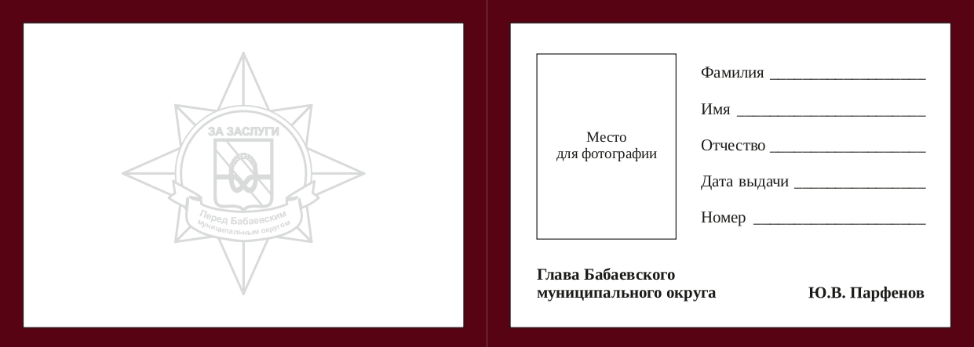

УТВЕРЖДЕН
решением Представительного Собрания
Бабаевского муниципального округа
от 31.05.2023 № 274
(приложение 4)

Состав комиссии, уполномоченной на прием документов для рассмотрения и принятия решения о награждении почетным знаком «За заслуги перед Бабаевским муниципальным округом»

Председатель комиссии - Парфенов Юрий Валентинович, глава Бабаевского муниципального округа;

Члены комиссии:
Морозова Ольга Васильевна, председатель Представительного Собрания Бабаевского муниципального округа;
Козлова Наталия Георгиевна, председатель Общественного совета Бабаевского муниципального округа;
Костичева Ксения Константиновна, председатель Молодежного парламента Бабаевского муниципального округа;
Корчагина Людмила Александровна, председатель Бабаевского городского отделения Вологодского регионального отделения Всероссийской общественной организации ветеранов (пенсионеров) войны, труда, Вооруженных сил и правоохранительных органов;
Шабанова Нина Александровна, председатель Бабаевского районного отделения Всероссийской общественной организации ветеранов (пенсионеров) войны, труда, вооруженных сил и правоохранительных органов.

